**Gebiedsinventarisatie Basisschool Mgr. Bekkers**

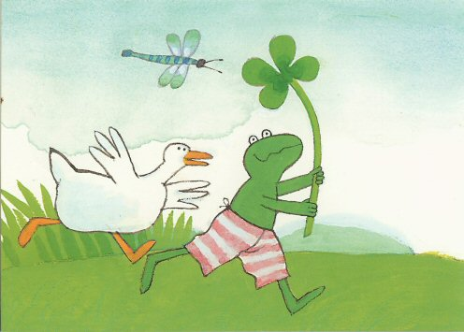

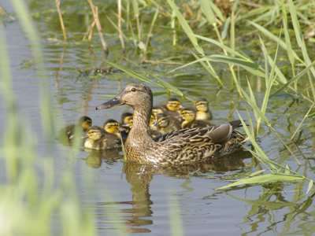

Project schooljaar 2011/2012 ‘Groei&Leven’.   
Opdrachtgever: Will van Tiel  
Onderzoekers: Christine van de Velde en Bo Stadhouders



**Inhoudsopgave**

**Inleiding……………………………………………………………………………………………3**

**Unit 1 Park onderbouw………………………………………………………………………..4**

**Unit 2 Park middenbouw……………………………………………………………………..5**

**Unit 3 Natuurgebied bovenbouw……………………………………………………….…..6**

**Bijlage………………………………………………………………………………………………7**

**Inleiding**Veel tijd voor natuur in het onderwijs is er niet, daarom moet de tijd die er is op een zo goed mogelijke manier benut worden. Wij zijn Christine van de Velde en Bo Stadhouders van de HAS Den Bosch. Ons is gevraagd om een gebiedsinventarisatie te doen van het gebied rondom de basisschool Mgr. Bekkers. Dit is gedaan om met de onderbouw, middenbouw en bovenbouw een zo goed mogelijke en gestructureerde ‘excursie’ te kunnen organiseren naar de natuurgebieden/parken rondom de school.  
In dit overzicht kunt u vinden waar u met uw klas naartoe kunt gaan. Er zijn drie verschillende units. Elke groep krijgt zijn eigen unit. Voor de onderbouw is er een plek dichtbij school gekozen waar de klassen te voet naartoe kunnen. Voor de middenbouw is er een plek die ook nog te voet te bereiken is. Voor de bovenbouw is er een natuurgebied uitgekozen met iets meer uitdaging en deze ligt dan dus ook iets verder weg en naar dit natuurgebied zal dan ook gefietst moeten worden.

In de bijlage kunt u werkbladen vinden die voor verschillende groepen te gebruiken zijn.

Wij hopen dat u er veel zin in heeft om met dit project aan de slag te gaan.   
Veel plezier toegewenst!

**Unit 1 Park onderbouw**

**Locatie**  
Dit park is dichtbij de school te vinden. Zoals u hier op het kaartje kunt zien is het makkelijk te voet te bereiken. U loopt de Zandveldstraat uit, gaat bij de grote weg rechtsaf. Op de rotonde gaat u links en vanaf daar is het de eerste afslag rechts. Erg makkelijk en redelijk veilig te bereiken. Het is daarom een perfecte plek voor de onderbouw. Kijk goed uit bij de grote weg, deze is soms nogal druk.  
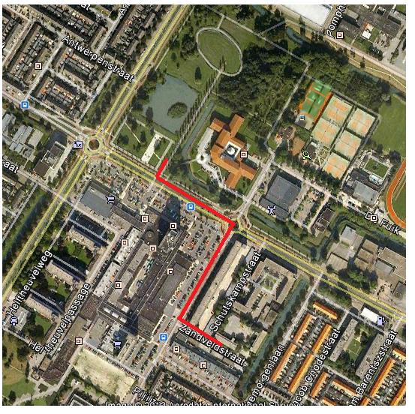

**Leerdoel**  
In het park zijn er mooie voorbeelden van nesten te vinden, zowel op het water als in de bomen. Om het geheel meer vorm te geven kunt u eerst in de klas de basis uitleggen aan de kinderen, zoals met plaatjes: Waar kun je een vogelnest vinden? Neem dan als voorbeeld een hondenhok, een boom, een kattenmand voor de open haard en een paardenstal.  
Ook kunt u ze een kleurplaat geven waar u een nest heeft met eieren en deze kunt u ze in laten kleuren. Deze werkbladen zijn te vinden in de bijlage van dit bestand.  
  
Om het geheel af te maken kunt u eendjes met de kinderen gaan spotten. Hoeveel verschillende eendjes kunt u de kinderen laten vinden? Kijk hier dan bij vooral naar de verschillende kleuren van de eenden, deze vallen voor de kinderen het meeste op.

**Unit 2 Park middenbouw**

**Locatie**Voor de middenbouw is er een park uitgezocht dat ook nog te voet te bereiken is. Zoals u op het kaartje kunt zien is het makkelijk te lopen met de middenbouw (en u komt gelijk langs de nieuwe locatie van uw school). Loop de Zandveldstraat uit, ga bij de grote weg rechtsaf. Op de rotonde gaat u rechts. Dan kunt u het hele stuk rechtuit lopen. Hier zijn ze met werkzaamheden aan de weg bezig, let hier dus extra op de veiligheid. Bij de eerst volgende kruising gaat u linksaf. Daar vind u het park met helemaal rechts in het gebied de uitkijktoren.  
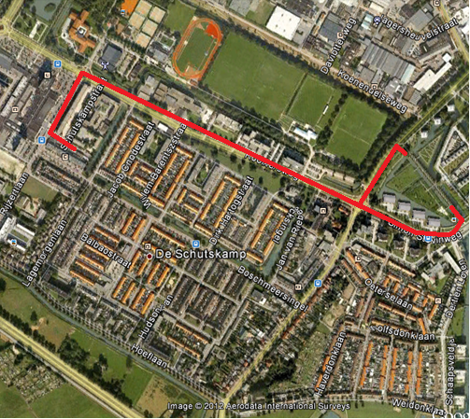

**Leerdoel**Op deze plek kunt u verschillende dingen doen. Er is een uitkijktoren. Hier kunt u met de kinderen bijvoorbeeld beter de vogelnesten in de bomen bestuderen. Ook kunnen ze over het hele gebied uitkijken. Er zijn ook verschillende grasveldjes, mét molshopen, en bankjes aan de zijkant. Mocht u hier nu een uitleg willen geven is dit een ideale plek om dat te doen. Ook zijn er verschillende sloten waar u eendjes kunt spotten.   
Om in de klas alvast wat informatie te geven kunt u zich richten op de verschillende soorten eenden en er daar uiteindelijk één uitpakken. Neem bijvoorbeeld de meerkoet (deze zijn makkelijk te vinden in het park, het zijn de zwarte eenden met een witte snavel). Wat voor nest maken die? In de boom of in het water? Wat voor geluid maken ze? Wat voor eieren leggen ze? Wat voor kleur hebben deze? Hoe zien de kuikens eruit? Meer informatie over de meerkoet is te vinden op <http://nl.wikipedia.org/wiki/Meerkoet><http://www.vogelvisie.nl/soort/meerkoet.php>  
  
Als klap op de vuurpijl kunt u met de kinderen naar het gebied gaan en ze alles laten verzamelen wat ze denken dat een eend nodig heeft voor zijn nest. Wanneer u deze spullen dan verzameld kunt u er met de leerlingen een gezamenlijk, groot nest van maken in de klas.

**Unit 3 Natuurgebied bovenbouw**

**Locatie**De bovenbouw gaat naar het natuurgebied ‘De Moerputten’. Hier zijn verschillende terreintypen te vinden, waaronder hooilanden, rietvelden, [moerassen](http://nl.wikipedia.org/wiki/Moeras), open water en wilgenstruwelen. Dit gebied is iets verder weg en daarom alleen geschikt voor de bovenbouw. De kinderen moet dan ook op de fiets naar dit gebied toe. Zoals u kunt zien op het kaartje moet er een grote weg worden overgestoken, de Vlijmensewg, kijk hier extra uit! Vanaf de school rijdt u de Zandwegstraat uit en op de grote weg gaat u rechtsaf. Op de rotonde gaat u rechts. Bij de eerst volgende kruising (is dezelfde kruising als bij het park van de middenbouw) gaat u rechtsaf. Rij de Oude Vlijmenseweg helemaal af, totdat u bij een grote kruising komt. Hier steekt u de Vlijmenseweg over. Kijk hier goed uit! Volg de weg en u ziet De Moerputten aan uw rechterkant.

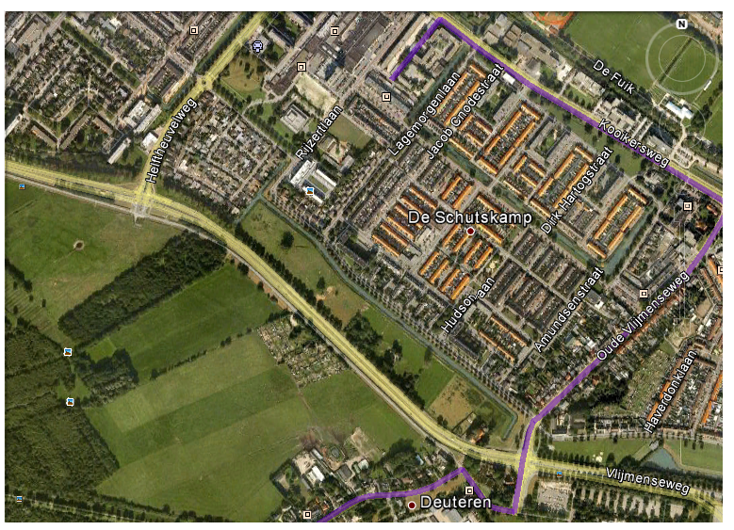

**Leerdoelen**In De Moerputten kunnen de kinderen van de bovenbouw verschillende landschapstypen bezichtigen. Om meer diepgang in de lessen te krijgen met betrekking tot natuur kunt u de leerlingen zelf leervragen laten formuleren. Denk hierbij bijvoorbeeld aan eenden, maar ook aan de waterplanten en andere waterdieren. Ook kunnen ze gaan kijken naar de verschillende grondsoorten die er in De Moerputten te vinden zijn. Deze zijn namelijk duidelijk te zien. Het is ook interessant om naar het moerasgebied te kijken, wat hier voor verschillende planten en dieren daar leven.  
Ook kunnen ze zich concentreren op één bepaald dier. Ze kunnen dan bijvoorbeeld van tevoren in de klas leervragen formuleren die ze in de praktijk kunnen onderzoeken, zodat ze de antwoorden op de vragen ook echt in De Moerputten moeten zoeken. Nadat ze dit hebben gedaan kunnen ze de antwoorden formuleren in een presentatie of werkstuk. De uitleg voor dit leerdoel is te vinden in de bijlage.

**Bijlage**

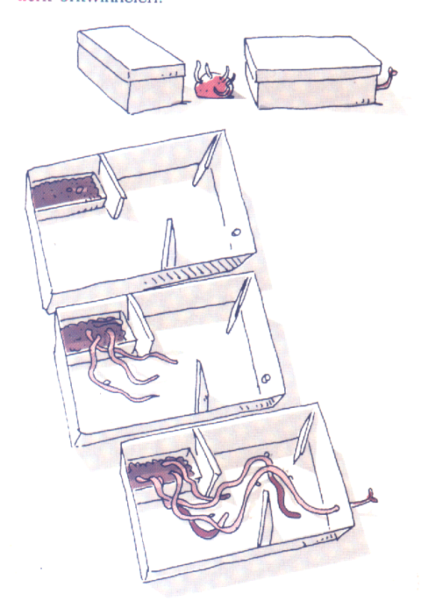Aardappellabyrint

**Wat heb je nodig?**

* Schoenendoos met deksel
* Karton
* Kleine, lage plastic bak, gevuld met aarde
* 1 oudeaardappel met uitlopers
* plakband

**Watga je doen?**

1. Leg de aardappel zo in het met aarde gevulde plastic bakje, dat de uitloper naar boven wijst. Zet het bakje in een van de hoeken van de schoenendoos.
2. Bouw in de schoenendoos met karton en plakband een ‘doolhof’ (zie afbeelding)
3. Maak een gat met een diameter van ca 3 cm in de korte wand die zich het verst van het bakje bevindt.
4. Leg het deksel op de doos en zet hem op een zonnige plaats.

**Wat zal er gebeuren?**

Na enkele dagen slingeren de witte scheuten van de aardappel zich door het labyrint naar het gat en daar doorheen naar buiten. Hier, in het licht, kleuren de scheuten groen en vormen blaadjes. Leuk is ook om een wedstrijd te houden. Wiens aardappel steekt als eerste zijn kopje door het gat?

**Waarom?**

Een scheut groeit altijd naar het licht toe. Het heeft licht nodig om te kunnen groeien.

http://natuur.ariena.com/logonatuur1.gif

[http://natuur.ariena.com](http://natuur.ariena.com/)

Vogelhuisje maken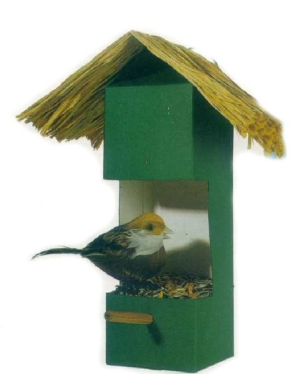

**Wat heb je nodig?**

* Eenleegmelkpak
* Karton
* Verf en kwasten
* Lijm
* Schaar
* Hobbymesje
* Potlood
* IJzerdraad
* Vogelzaad

home.hetnet.nl/~abbethijs

**Watga je doen?**

* 1. Spoel het melkpak schoon en laat het goed drogen.
  2. Snijd voorzichtig een opening in het melkpak en verf het in een mooie kleur.
  3. Maak van een dubbelgevouwen stukje karton een dakje.
  4. Prik een potlood door de voorkant als stokje voor de vogels en vul het pak met zaad.
  5. Prik ijzerdraad in een lus door de achterkant van het pak en draai de uiteinden aan elkaar. Hang het huisje op eenveiligeplek.

Bron: http://home.hetnet.nl/~abbethijs/voederhuisje.html

Onderzoek Waterdiertjes

**Voorbereiding**Voor dit onderzoek heb je schepnetjes nodig. Visschepnetten zijn te grof. Het handigst is om zelf schepnetjes te maken van restjes vitrage. Misschien hebben ouders nog een stukje vitrage over waarvan we een netje kunnen maken?De andere materialen zullen vast wel op school aanwezig zijn, maar controleer alle benodigdheden voordat je met de kinderen naar buiten gaat.De kinderen hebben de zoekkaart waterdieren nodig om de diertjes te kunnen determineren.

**Verzorging**Nadat de diertjes zijn bestudeerd, worden ze weer terug gezet in het water.

**Duur van dit onderzoek:**1 les

**Wat heb je nodig?**

* Schepnetje
* Diep bord of diep bakje (wit)
* Emmer
* Jampot
* Lepel
* Zoekkaart “Hoe heet dat waterdiertje?”

**Wat ga je doen?**

Je gaat naar een sloot, kanaal of vijver bij jou in de buurt. Je gaat kijken naar welke waterdieren er zoal leven in dat water.

**Hoe ga je dat doen?**

1. Je vult de emmer voor de helft met water.
2. Je beweegt met je schepnet half onder water. Je moet dit niet te snel doen. De diertjes die je gevangen hebt doe je in de emmer.
3. Je doet een laagje water in het bord en je schept steeds een diertje uit de emmer. Je doet je diertje in het bord en je bekijkt het goed. Je vult de kenmerken van het diertje in, op het observatieblad.
4. Neem alles mee terug als je naar de klas gaat (ook je afval!!).

naam_______________________

ObservatiebladWaterdiertjes

1. **Hoeveel poten heeft het diertje?**
2. **Heeft het ookogen?**
3. **Heeft het diertjesprieten?**
4. **Welkekleurenheeft het?**
5. **Zijn er nog bijzonderheden te zien aan het diertje?**
6. **Hoe heet het diertje? Kijk op de zoekkaart.**
7. **Teken het diertjena.**

1 ________________

2 ________________

3 ________________

4 ________________

________________

5 ________________

________________

________________

6 ________________

7 Tekenhieronder je diertje.

1 ________________

2 ________________

3 ________________

4 ________________

________________

5 ________________

________________

________________

6 ________________

7 Tekenhieronder je diertje.

1 ________________

2 ________________

3 ________________

4 ________________

________________

5 ________________

________________

________________

6 ________________

7 Tekenhieronder je diertje.

Welk diertje heb je de meeste van gevonden?

________________________________________________________________________________________________________________________

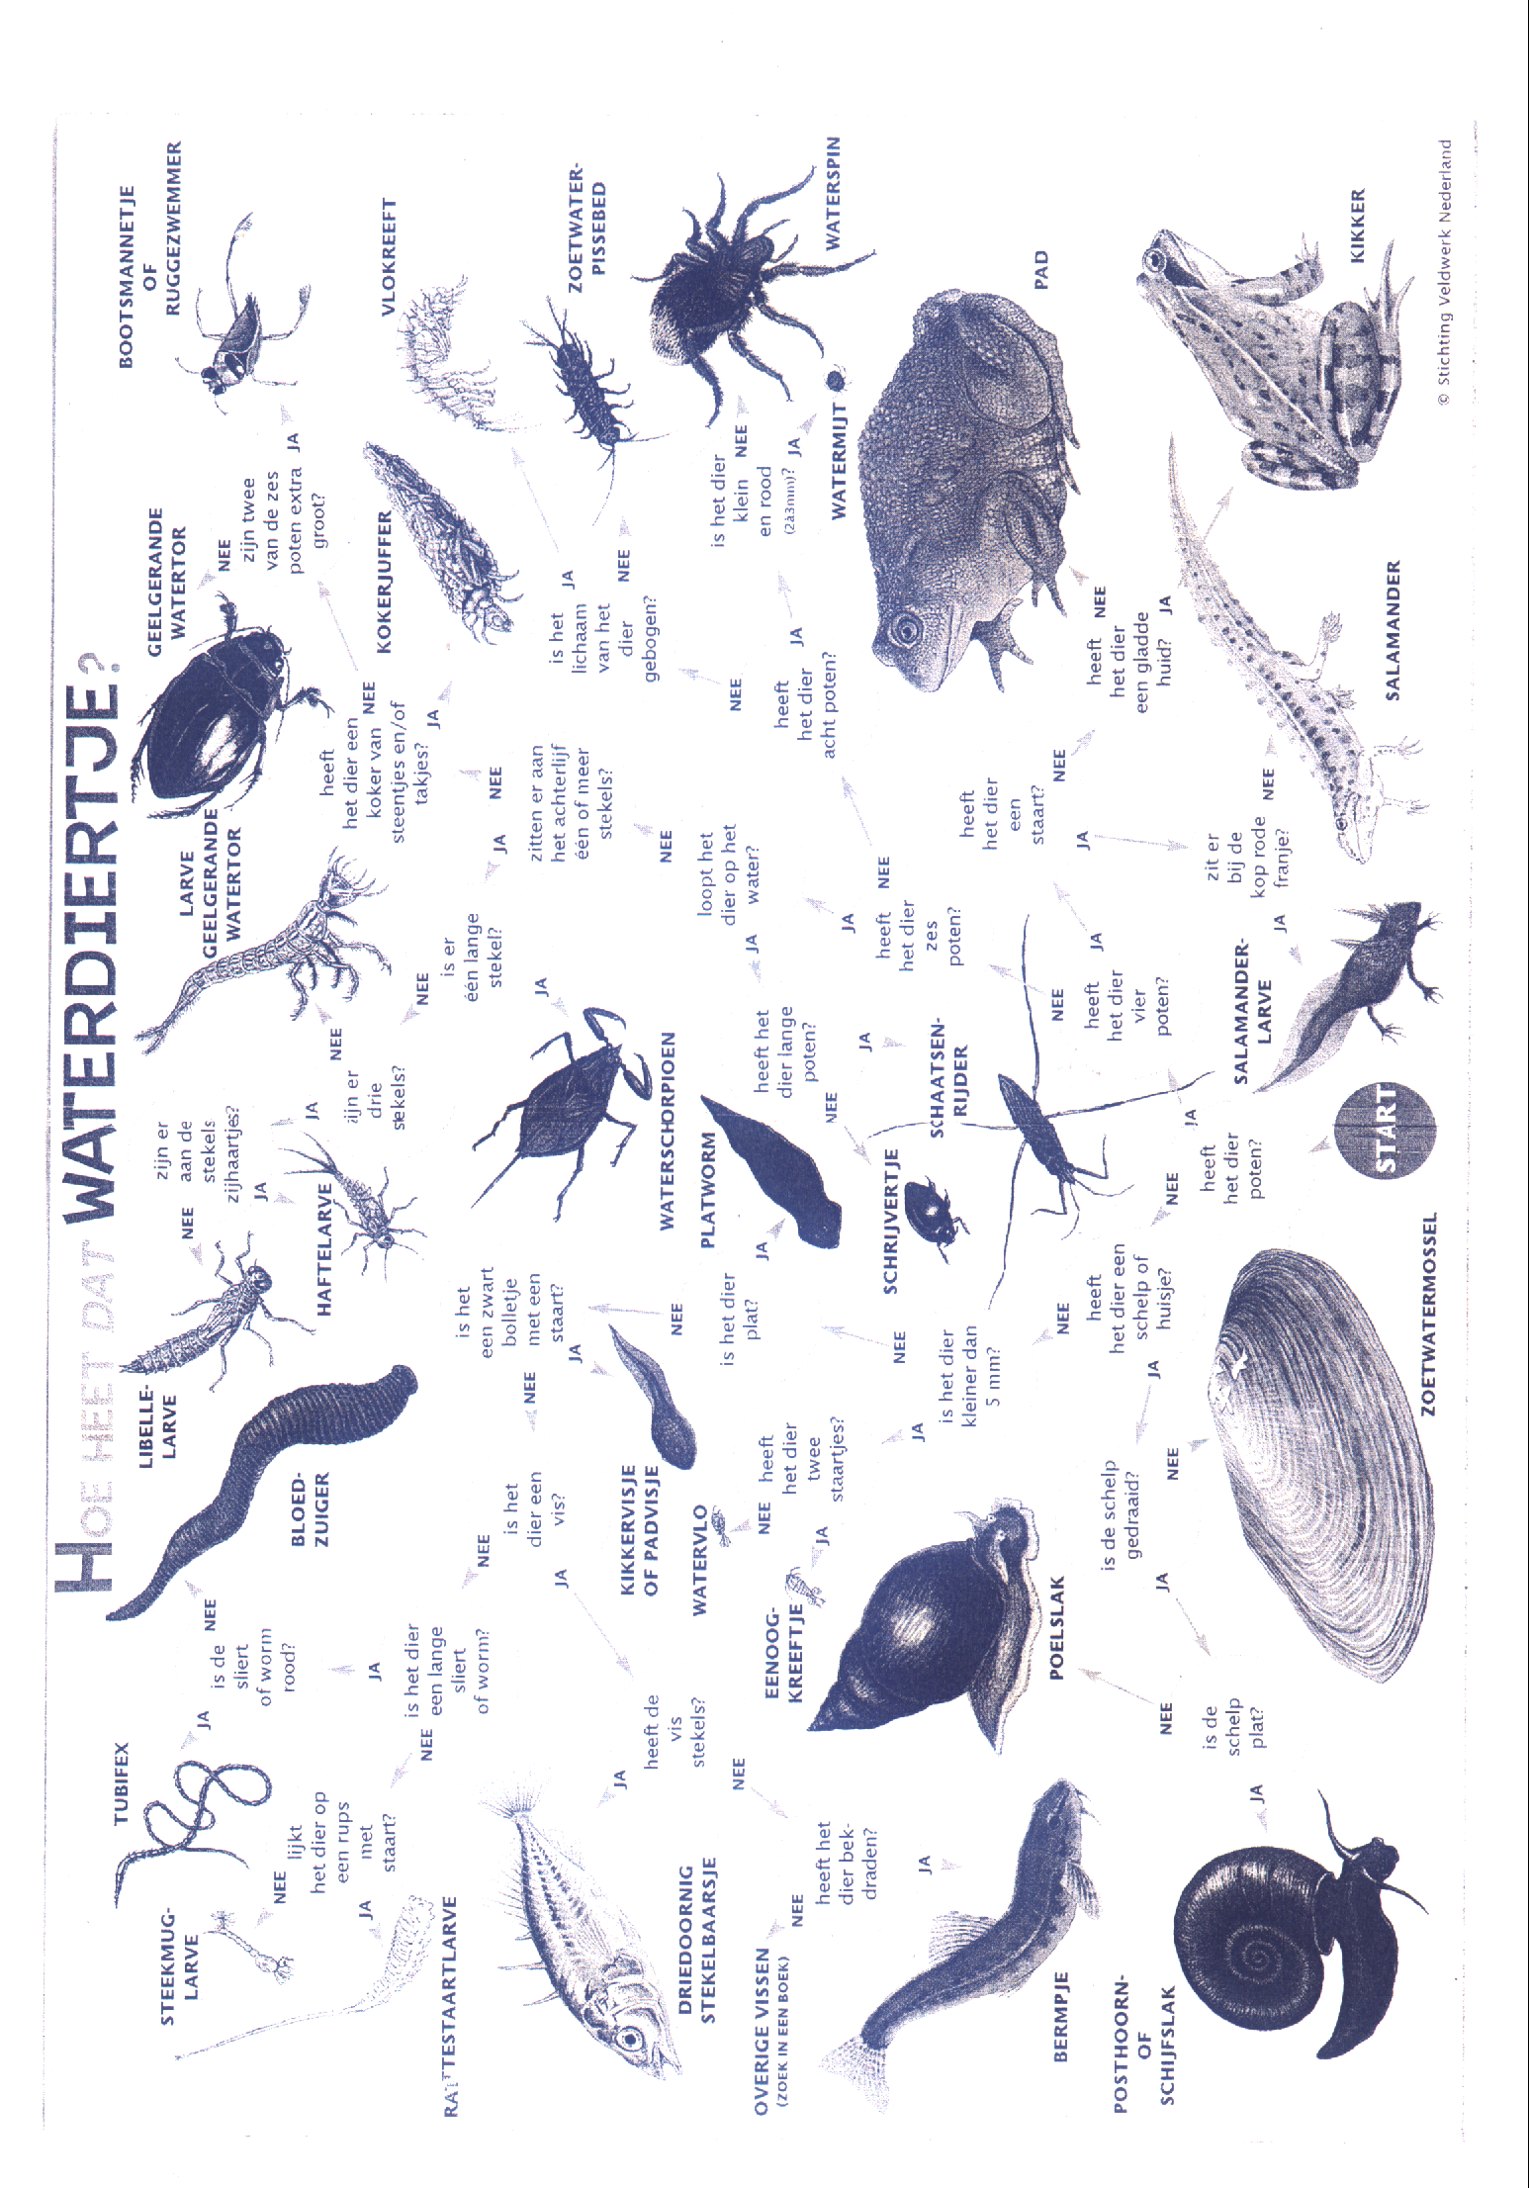

**Project Dieren(SUCCES GEGARANDEERD)**

Kinderen vinden het leuk om meerdere lessen te mogen werken aan een verslag. Voor natuuronderwijs kun je de kinderen een verslag laten maken over een dier. Ze kunnen informatie zoeken op internet, in boeken etc.

Spreek met de kinderen van te voren de regels door zoals bijvoorbeeld:

* Welk kind doetwat?
* Hoeveel tijd (lessen) ze voor het verslag hebben.
* Hoeveel pagina’s het verslag moet bevatten (richtlijn).
* Hoe het computergebruik wordt geregeld.
* Verhoudingplaatjes / tekst.
* Bezoekjes aan de mediatheek / schoolbibliotheek.
* Etc.

Je zal zien dat ze hier met veel enthousiasme aan werken.

Het is dan leuk om een klassenkrant te maken met alle dieren waar de kinderen aan gewerkt hebben. En als afsluitende les een korte presentatie over dat dier.

Ook is het leuk om de kinderen de verslagen te laten uploaden op <http://natuur.ariena.com/uploadspreekbeurt.php> , zodat ze **iedereen** van hun verslag kunnen laten genieten.

**Teken de eitjes in het nest en kleur het nest**

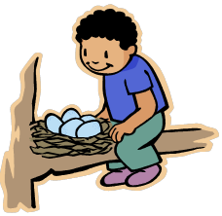

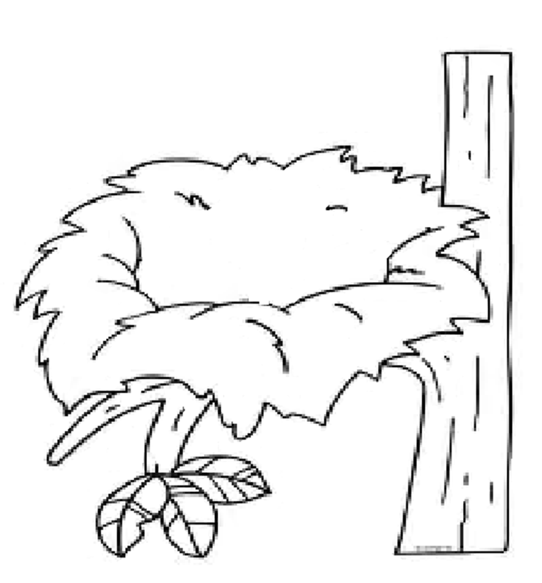

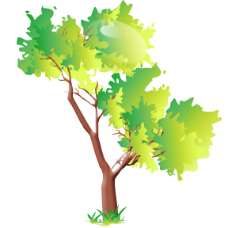**Beschrijving: C:\Users\Christine\AppData\Local\Microsoft\Windows\Temporary Internet Files\Content.IE5\8RHA9EEW\MC900192397[1].wmf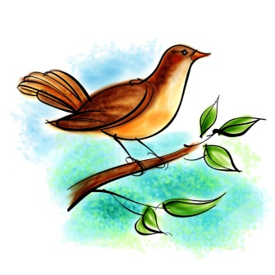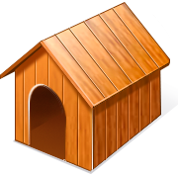Beschrijving: C:\Users\Christine\AppData\Local\Microsoft\Windows\Temporary Internet Files\Content.IE5\8RHA9EEW\MC900287374[1].wmfWaar wil dit vogeltje zijn nestje maken?**

4

2

3

1

**Teken een vogelnest met de eitjes, gebruikde mooiste kleuren**